Matematika 27. 5.
- Hra: Použijte sešit, pište si příklady.
Myslím si jedno dvojciferné číslo, když to číslo třikrát zvětším, dostanu součin čísel 9 a 4.
Když to samé číslo vydělím dvěma, dostanu součet čísel 1 a 5.
Když od tohoto čísla odečtu 5, dostanu výsledek podílu 35 : 5.

Jaké je tedy toto číslo?
12

Zkuste vymyslet podobné příklady.

- Učebnice 147 / 19 – ústně

147 / 20
Jirka nebo Slávek?

147 / 21 – ústně

147 / 22
- 80 . 2 = ________
- 80 . 0. 5 nebo 80: 2 = ________________
- 80 . 2 , 5 nebo 80. 2 + 80 : 2 = __________
- 80 . 0,25 nebo 80 : 4 = ___________

147 / 23
1.______________
2.______________
3.______________
4.______________
5._______________
6._______________

147 / 24
- Nemají desetinnou čárku ani nejsou zlomkem, jsou kladná______________________
- ______________________
- _______________________
- _______________________
147 / 25
V noci_______________ ve dne_________________
- V kabinetu u počítačové učebny jsou sady krychliček (ostatní paní učitelky budou určitě vědět, stěhovali jsme je tam před 14 dny).
Ve třídě z krychliček s žáky stavte stavby podle kótovaných půdorysů. Žáci, kteří pracují doma, mohou stavět ze svých kostek nebo z lega.
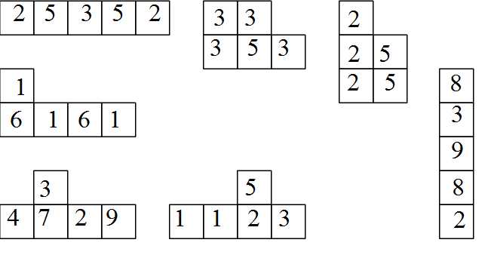

Pokuste se zakreslit kótované půdorysy pro tyto stavby – čtverečkované sešity jsou na okně.

